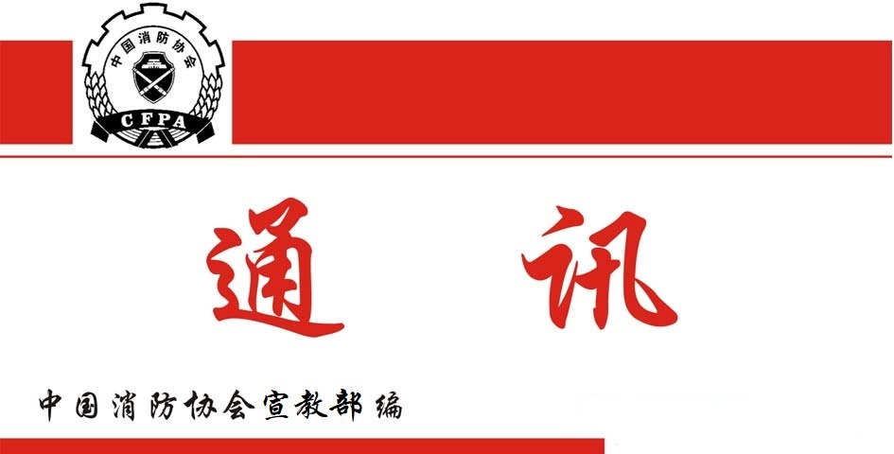

总第276期
2022年8 月31日

【党建要闻】
●8月12日，党支部组织学习《习近平谈治国理政》第四卷第二章节：心怀“国之大者”，切实把增强“四个意识”、坚定“四个自信”、做到“两个维护”落到行动上；不断提高政治判断力、政治领悟力、政治执行力；加强党对社会主义现代化建设的全面领导；坚持党的政治建设，始终保持党的团结统一的全部内容。会后，党支部书记鼓舞各位同志要将理论学习转化为工作动力，找准服务党和国家工作大局的发力点，结合工作实际在服务国家战略、支持行业发展、助力企业纾困等方面更好地发挥行业协会作用，为迎接党的二十大胜利召开贡献积极力量。
【工作动态】
●7月21日，中国消防协会专家组到南宁市消防协会考察“消防安全管理员”试点认定站建设工作。经考察后确定南宁市消防协会作为全国首批“消防安全管理员”职业等级认定站试点单位之一。专家组要求南宁市消防协会依据《消防安全管理员》团体标准，从场地、设施、经费、人员等方面高标准、严要求推进试点认定站的建设工作，在全国消防安全管理员职业等级认定工作中发挥示范引领作用。
●7月29日，中国消防协会以视频形式组织召开《社会单位消防安全评估规程》《消防技术服务从业人员能力评价》等2部团体标准立项审查会，经审议，专家组形成了审查会议纪要，同意2部标准立项。
●8月4日，中国工程建设焊接协会副秘书长李建军一行三人到中国消防协会进行座谈交流。经友好协商，双方达成共识，希望通过资源优势互补，在消防教育培训、“消防安全管理员”职业技能等级认定、指导相关院校消防学科建设等方面进行战略合作，携手推动和促进社会消防安全整体水平提升，为构建良好的社会消防安全环境贡献智慧和力量。
●8月6日，中国消防协会在河南省郑州市主办了消防泵工程应用技术交流大会，来自各地住建系统、城建城投、知名地产、相关企业和新闻媒体等的450余名代表参加了会议，线上直播人数达到了24000余人。中国消防协会副会长兼秘书长曹忙根指出，消防泵工程应用技术交流大会是一项学术性、专业性、公益性活动，主要任务是聚焦消防泵在工程应用领域中的共性问题，进一步解读相关标准规定，深入分析存在的突出问题及其原因，理清相应的法定职责，进一步提高从业人员的正确认知和实际操作的专业技能，共同探讨消防泵产业的发展趋势、工程应用的监管策略和行业自律的管理模式，培育良性可持续的市场环境，确保消防泵的产品质量和应用效能，切实发挥保护人民生命财产安全的作用。全国巡回开展消防泵工程应用技术万里行的启动正式开始。
●8月16日，中国消防协会召开行政办公会议，曹忙根副会长兼秘书长主持，牛跃光副会长出席。各部门对照年初制定的重点工作计划内容对2022年1至7月工作落实情况做了详细汇报。会议对前期工作的完成情况给予了充分肯定，对下一步工作提出明确要求。
●8月23日，中国科协发布了首批194个“科创中国”创新基地认定名单。我会推荐的中国中元智慧消防产学研协作创新基地（中国中元国际工程有限公司），无人机应急救援装备研发及示范应用基地成功入选首批“科创中国”创新基地（河南省猎鹰消防科技有限公司）。下一步协会将依据《“科创中国”创新基地建设实施与管理办法（试行）》，在2022年至2024年的创新基地建设期中，履行推荐单位职能，对获得认定的2家创新基地加强指导、主动服务，切实推动创新基地融入“科创中国”创新网络，鼓励依托单位加大投入、创优争先，积极完成创新基地规范、长效、特色创建工作。
【会员之窗】
●8月18日，中国消防协会领导听取城市轨道交通消防安全专业委员会工作汇报。汇报了2021年组织开展业务、技术交流，参编相关标准和所开展的活动。尤其是对轨道交通行业消防安全管理员资格评定开展工作调研，形成了初步的意见和建议，为协会下一步工作起到了一定的作用。
【行业资讯】
●千页科技电化学储能舱灭火系统由探测报警系统和灭火系统组成。探测报警系统：摒弃了传统通用的整个空间布置烟感、温感作为火灾探测的方法，采用锂电池专用复合型传感器，在每个电池簇内部布置多个复合型传感器，同时检测电池箱的温度、一氧化碳（CO）、氢气(H₂)、电解液泄漏气体(VOC)、烟雾等参数，并且通过综合算法进行判断，将信号传至主机，再传至各个平台。探测报警系统能够极早期探测到单个电池模块在初期火灾时释放的信号，可以节约更多的时间处理信息以及将火灾抑制在及早期。灭火系统：采用全氟己酮前期循环点喷无损精灭火，后期细水雾在电池舱内持续降温的方案。灭火系统可以多次定向点喷全氟己酮，从而抑制锂电池热失控和复燃，喷射细水雾可以对电池舱进行持续降温，避免火灾进一步传播至相邻电池簇或相邻储能舱。电化学储能舱灭火系统适用于各种锂电池储能设备，包括不限于分布式储能系统、储能电站。

